**МЕТОДИЧЕСКИЕ РЕКОМЕНДАЦИИ БИБЛИОТЕКАРЮ, ПРОВОДЯЩЕМУ АНКЕТИРОВАНИЕ**

На сайте Мурманской государственной областной универсальной библиотеки размещена анкета областного исследования «Форматы и практики чтения в Мурманской области»:

<https://docs.google.com/forms/d/e/1FAIpQLSez2go9oheJIBuijCjfFC3ecAUFHUOqV5GAAyoRyxPj9w6VWQ/viewform?usp=sf_link>

QR-код анкеты:

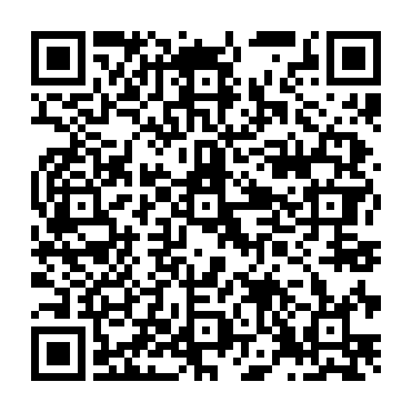

QR-код целесообразно распечатать и выставить в местах обслуживания пользователей.

Анкета предназначена для жителей Вашего района обслуживания старше 14 лет.

Её можно заполнить в любое удобное время, в любом месте, пользуясь компьютером, ноутбуком, планшетом, смартфоном с выходом в Интернет.

Предлагаем провести рекламу исследования среди читателей вашей библиотеки: рекомендательные беседы, объявления.

Если Вы используете бумажные анкеты, на каждом бланке проставьте, пожалуйста, наименование Вашей библиотечной системы (библиотеки) и структурного подразделения (библиотеки-филиала) сразу после названия исследования. Предлагаем один из вариантов организации работы: читатель заполняет свой экземпляр на компьютере библиотеки, пользуясь Вашей консультацией. Второй экземпляр Вы просите респондента взять с собой, чтобы её заполнил кто-либо из его членов семьи, коллег по работе или друзей, либо выслать вопросы анкеты по электронной почте и также получить ответы.

Вы можете самостоятельно провести анкетирование на внестационарных пунктах обслуживания. Также рекомендуется обращение за помощью к волонтёрам, активу библиотеки.

При выдаче анкеты расскажите респонденту о цели анкетирования, о порядке заполнения анкеты. Объясните, пожалуйста, что большинство вопросов содержит различные варианты ответов, из которых респондент должен выбрать нужный ему и обвести цифры, соответствующие этому ответу. Если ни один вариант ответа не подходит, это можно отметить особо, написав свой вариант.

По возвращению респондентом анкеты проверьте полноту и правильность заполнения. Поинтересуйтесь о причинах отсутствия ответов на некоторые вопросы (если таковые окажутся). Помогите ответить на вопросы, вызвавшие затруднения, но не оказывайте влияние на мнение респондента. Помните, что библиотекари заинтересованы в выявлении реальной картины чтения пользователей. Если у респондента возникнут дополнения или замечания, существенные с точки зрения работы библиотек, но не включённые в список вопросов, их можно разместить в любом свободном месте страницы бланка.

По окончании работы все заполненные анкеты необходимо передать специалисту Вашей библиотечной системы (библиотеки), ответственному за исследование.

Благодарим Вас за участие в актуальном исследовании!